杭州站

《6S--卓越现场实务推行管理》

主讲老师：鲁鹏（原日资台资企业生产总监）
授课对象：厂长、生产经理、班组长
企业类型：不限
企业大小：不限
时间安排：2022年9月2日9:30至17:00
2022年9月3日9:30至16:30
地点安排：待定
参课费用：光华赋能通卡门票8张/人
现金票3800元/人 购买光华学习卡享受更多优惠
人数限制：60

课程背景
当前企业家们开始相信改变员工观念的最好一种理念与方法就是6S。日本员工的素质,海尔员工的素质都是推行6S缔造出来的。6S都提倡员工从小事和一点一滴做起，去激发员工的工作热情和对事业的热爱。所以，6S的学习与推行是目前企业进行企业管理工作的首要工作。

课程收益
- 学习6S的相关知识
- 掌握6S的推行要领
- 规避6S活动的误区
- 以实际案例为背景，指导企业正确推行6S

课程大纲 Outline

- 6S的真意及发展
- 6S的简介和定义
- 6S活动强调
- 地/物明朗化
- 人的规范化
- 成本最小化，效率最大化
- 6S是企业品性的标志
- 6S精益管理对象
- 6S的真意
- 6S精益管理的目标
- 现场管理六大目标
- 五大资源
案例：抛彩球
案例：厕所的品质要求

- 推行组织的有效运行
- 如何进行现状的诊断和评估
- 6S推行三步曲
- 明确推行组织与目标
- 明确责任链
- 有效的进行考核评鉴
案例：孙子兵法的运用
案例：各种成功示范表格

- 6S的推行要领
- 中日企业推行6S的区别分析
- 6S各项内容的推行要点
- 整理的定义
- 物品“要”与“不要”标准表
- 人与物结合的三种状态
- 整顿的定义
- 整顿：流程的合理化
- 整顿：可视化管理技巧
- 办公室整理整顿要领
- 地面区域管理
- 物料的管理
- 容器的管理
- 消防器材的管理
- 人员识别的管理
- 私人物品的管理
- 清扫的两个重点：责任化和标准化
- 清扫：点检中发现异常
- 清洁的三个重点：制度化、标准化和持续化
- 清洁：彻底排除污染源
- 作业台、椅子
- 货架
- 通道
- 设备
- 生活区
- 清洁:稽查与奖惩实施
- 安全:危险预知与预防
案例：工厂定置化管理实施
案例：JIT对生产布局的要求
案例：某财务办公室的管理模式
案例：洗手间清扫检查表
案例：某企业6S活动奖惩机制
案例：精益现场6S改善项目表
训练：看看有可能出现那些危险点

- 6S的活动误区
- 常见的误区
- 误区一
- 误区二
- 误区三
- 误区四
- 误区五
- 误区六
- 误区七
案例：管理与赚钱
案例：人员的素质问题

- 6S管理氛围的建立
- 管理是修己安人的一个历程
- 三位一体的素养提升
- 个人态度和团队态度的形成
- 全员参与是实现6S管理目标的关键
- 6S活动成功和失败的注意要点
- 6S管理无止境，要不断追求精细、精确和精益

- 目视化管理
- 目视管理和看板管理
- 目视管理活动的效果及其项目
- 提高工作环境的改善
- 提高安全管理的措施
- 提高品质管理的水准
- 提高TPM的水准
- 落实现物管理
- 用看板组织生产的过程
- 目视管理的水准
- 初级
- 中级
- 高级
- 看板的展示
案例：不可倒置的PDCA
案例：不同的地铁设计方案

- 案例分析及生产现场系统化表格展示
- 库房的改善案例
- 制造业6S改善成果案例
- 6S与目视化管理思考点
- 生产现场系统化表格展示

- 现场设备、工装工具及物料管理
- 华佗设备管理法
- 如何在短期内达到华佗的管理水平
- 设备管理人员如何分配
- 系统软件管理设备法
- 工装工具运输器具如何管理和控制
- 鲁氏物料管理法和盘点法

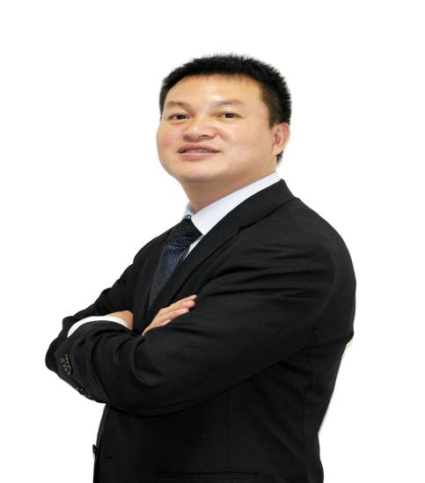
鲁鹏
原日资台资企业生产总监

资历背景
- 2012\13年第八\九届中国生产管理专业十佳培训师
- 2012\13年度中华讲师网生产管理专业十强讲师
- 清华大学博商院生产运营总监班优秀讲师
- 浙江培训研究中心特聘讲师
- 中国式精益生产精益物流，及鲁氏管理理论发起人，2800场培训经历

授课风格
- 授课思路清晰，逻辑严密
- 授课方式深入浅出，易于接受和理解
- 课堂氛围活跃、互动性强
- 结合实例让学员对精益生产和精益物流管理的各种工具方法有更深刻的理解
- 将自己丰富的实用管理技能与经验与学员分享，实用性、参与性大大加强

授课经验
华晨金杯、金龙客车、上海大众、东风本田、富维-江森、长春派格、湖南联诚集团、华龙集团、飞挺集团、泽威集团、腾宇集团、天元控股、宏倍斯散热器、三江集团、长征重工、重庆嘉陵集团、GE通用电气、重庆鑫源摩托、重庆宗申、重庆富士康、重庆英业达、报喜鸟、红蜻蜓集团等

课程预告
时间：2022年9月16、17日（周五-周六）
课题：《基于业务提升的问题分析与解决》
主讲：吴建民（原保利商学院副院长、版权课程《MRCP管理心学™》授权讲师）

